



Masarykova základní škola Debř, Mladá Boleslav, příspěvková organizace

Název a číslo materiálu:
VY_32_INOVACE_08_Člověk a společnost_7. třída_OPAKOVÁNÍ RANÝ STŘEDOVĚK V ČZ

Autor: Mgr. Simona Martinková
Datum vytvoření: 07.01.2012

Číslo projektu: CZ.1.07/1.4.00/21.1185
Dokument může být použit jako písemná práce nebo jako pracovní list určený k opakování učiva. Zaměřuje se na české dějiny od Sámovy říše až po Přemysla Otakara I. a románský sloh.
Třída: 7.
Čas: 15 min.

Raný středověk v ČZ, románský sloh
1. Napiš 3 znaky románského slohu.

2. K osobnosti přiřaď událost
A) Sámo 1) pražský biskup
B) Bořivoj 2) bitva na řece Lech
C) Vratislav II. 3) francký kupec
D) Boleslav I. 4) 1. historicky doložený český kníže
E) Vojtěch 5) 1. královský titul

3. Jaký význam měla Zlatá bula sicilská?

4. Vysvětli pojmy:
A) bazilika

B) stařešinský řád

5. K památkám přiřaď jejich název.
hrad Přimda, rotunda sv. Kateřiny ve Znojmě, bazilika sv. Prokopa v Třebíči
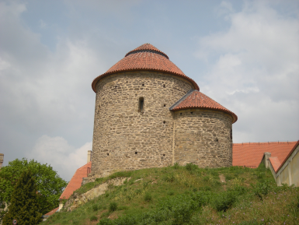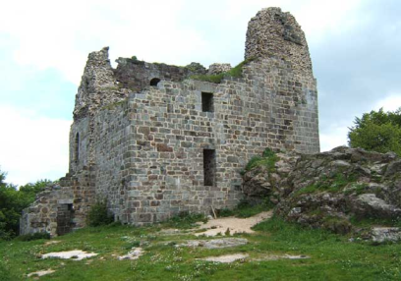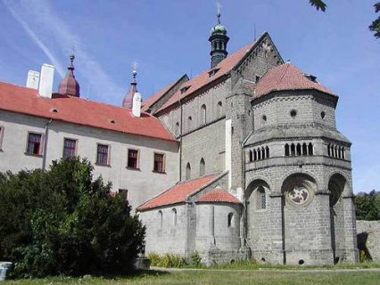

6. Doplň letopočty:
A) bitva na řece Lech D) Zlatá bula sicilská
B) zavraždění sv. Václava
C) založení pražského biskupství
Raný středověk v ČZ, románský sloh - řešení
1. Napiš 3 znaky románského slohu.
silné zdi, malá okna a dveře, okna a dveře zaklenuty půlkruhovým obloukem, zdobené sloupy

2. K osobnosti přiřaď událost
A) Sámo 1) pražský biskup
B) Bořivoj 2) bitva na řece Lech
C) Vratislav II. 3) francký kupec
D) Boleslav I. 4) 1. historicky doložený český kníže
E) Vojtěch 5) 1. královský titul

3. Jaký význam měla Zlatá bula sicilská?
dědičný královský titul
nedělitelnost českého státu
svobodná volba českého krále

4. Vysvětli pojmy:
A) bazilika
románský kostel s obdélníkovým půdorysem
B) stařešinský řád
Upravoval nástupnictví na český knížecí stolec, vládnout měl vždy nejstarší muž z rodu Přemyslovců.
Vydal ho Břetislav.
5. K památkám přiřaď jejich název.
hrad Přimda, rotunda sv. Kateřiny ve Znojmě, bazilika sv. Prokopa v Třebíči
rotunda sv. Kateřiny ve Znojmě hrad Přimda bazilika sv. Prokopa v Třebíči
6. Doplň letopočty:
A) bitva na řece Lech 955 D) Zlatá bula sicilská 1212
B) zavraždění sv. Václava 935
C) založení pražského biskupství 973
Zdroje:
Všechny uveřejněné odkazy [cit. 07-01-2012] dostupné pod licencí public domain na: <http://commons.wikimedia.org/wiki/Main_Page>.

obr. 1: http://cs.wikipedia.org/wiki/Soubor:ZnojmoRotundaKateriny.jpg
obr. 2: http://cs.wikipedia.org/wiki/Soubor:Burg_Primda_Gesamtansicht.jpg
obr. 3: http://cs.wikipedia.org/wiki/Soubor:Trebic_podklasteri_bazilika_velka_apsida.jpg

